**PROGRAMOWANIE SYSTEMÓW MOBILNYCH**

**Grupa 7: Kinga Spytkowska, Patrycja Oświęcimska**

**Temat:** SUDOKU

**Technologia:** Java

**Narzędzia:** Android Studio

**Repozytorium:** GitHub

1. **Wstępny opis działania programu:**

Po uruchomieniu aplikacji pojawia się przycisk „nowa gra”. Po naciśnięciu przycisku stajemy przed wyborem poziomu trudności gry. Będą trzy poziomy: łatwy, średni oraz trudny. Im wyższy poziom tym na planszy będzie coraz mniej wpisanych cyfr oraz mniej akceptowalnych błędów do popełnienia. W przypadku wpisania nieodpowiedniej cyfry w dane pole, podświetli się ona na czerwono a licznik błędów się zwiększy. Jeśli licznik błędów osiągnie max to gra zakończy się i zostanie wyświetlone zapytanie „Czy chcesz zagrać ponownie?”. W czasie trwania gry będzie odliczany czas oraz liczone będą punkty, ponadto będzie można robić notatki (w chwili kiedy przycisk „notatka” będzie ustawiony na ‘on’), wymazywać notatki oraz liczby (za pomocą przycisku „wymaż”). Będą wyświetlane również statystyki takie jak: najlepszy czas na danym poziomie trudności, średni czas gry, liczba wygranych/przegranych gier, najlepszy wynik uzyskany do danej chwili oraz średni wynik. Jeśli gracz nie dokończy gry ale postanowi ją opuścić to wyświetli się komunikat, że dane zostaną utracone.

1. **Diagram przypadków użycia:**

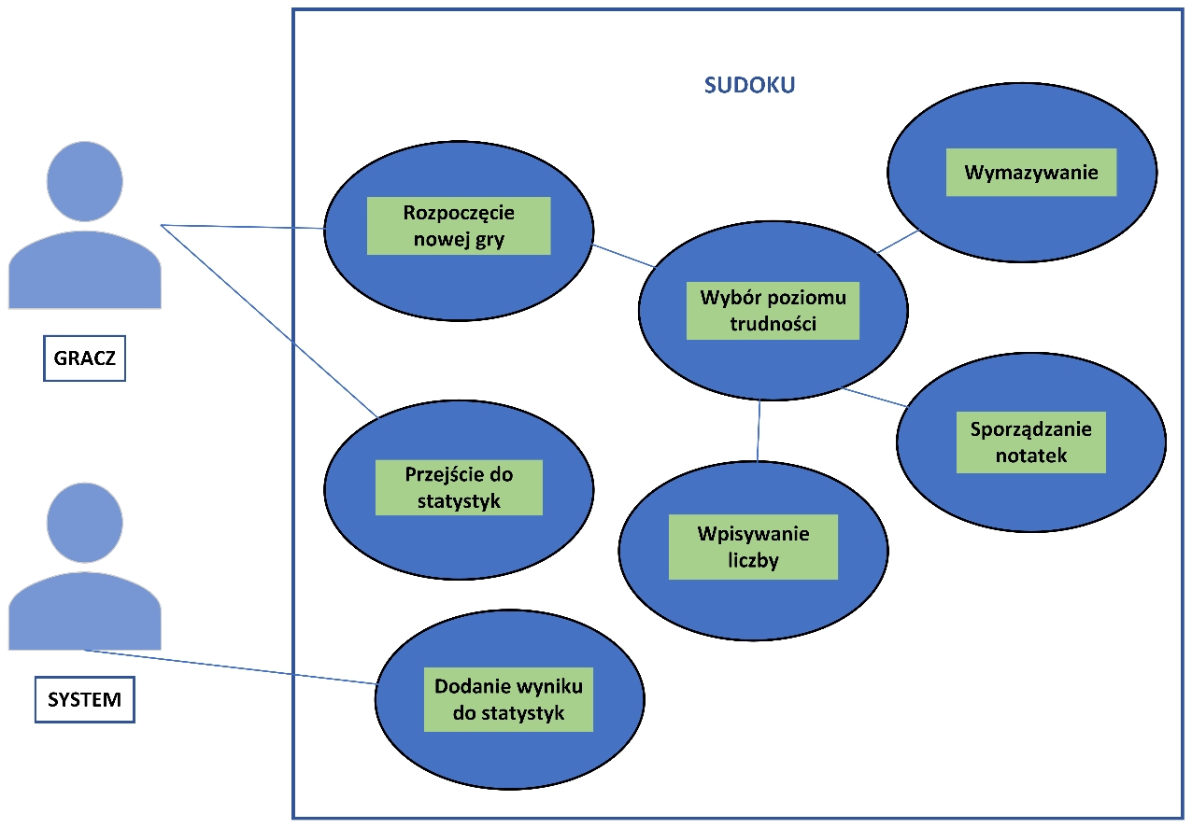

1. **Wymagania funkcjonalne:**

|  |  |
| --- | --- |
| **Nazwa funkcji** | Nowa gra |
| **Opis** | Zapytanie użytkownika o poziom trudności |
| **Wejście** | Wyświetlenie zapytania |
| **Wyjście** | Wybranie poziomu trudności |
| **Wymagania** | Opcje wyboru poziomu, informacje |
| **Efekty uboczne** | Zużycie pamięci |

|  |  |
| --- | --- |
| **Nazwa funkcji** | Wybór poziomu trudności |
| **Opis** | Przygotowanie planszy do gry po wybraniu poziomu trudności |
| **Wejście** | Pusta plansza |
| **Wyjście** | Plansza dostosowana do poziomu trudności |
| **Wymagania** | Plansza, wybór poziomu |
| **Efekty uboczne** | Częściowe wypełnienie planszy, zużycie pamięci |

|  |  |
| --- | --- |
| **Nazwa funkcji** | Wpisanie liczby |
| **Opis** | Wpisanie konkretnej liczby w konkretne miejsce |
| **Wejście** | Liczba |
| **Wyjście** | Liczba na planszy |
| **Wymagania** | Plansza, zbiór liczb |
| **Efekty uboczne** | Mniej liczby do wpisania, zużycie pamięci |

|  |  |
| --- | --- |
| **Nazwa funkcji** | Sporządzanie notatek |
| **Opis** | Dodanie wybranych cyfr w wybrane miejsce na planszy w formie pomocy w grze |
| **Wejście** | Puste pole |
| **Wyjście** | Pole z notatkami |
| **Wymagania** | Włączenie trybu ‘notatka’ |
| **Efekty uboczne** | Nieczytelny widok, zużycie pamięci |

|  |  |
| --- | --- |
| **Nazwa funkcji** | Wymazywanie liczb |
| **Opis** | Usunięcie wybranych liczb/notatek z wybranego miejsca na planszy |
| **Wejście** | Pole z liczbą/notatką |
| **Wyjście** | Puste pole |
| **Wymagania** | Pole z liczbą/notatką, tryb wymazywania |
| **Efekty uboczne** | Pole bez liczby |

|  |  |
| --- | --- |
| **Nazwa funkcji** | Dodanie wyniku od statystyk |
| **Opis** | Po zakończeniu gry wynik zostaje dodany do statystyk |
| **Wejście** | Otrzymanie wyniku |
| **Wyjście** | Zapisanie wyniku w statystykach |
| **Wymagania** | Lista z wynikami |
| **Efekty uboczne** | Zużycie pamięci |

|  |  |
| --- | --- |
| **Nazwa funkcji** | Wyświetlenie statystyk |
| **Opis** | Wyświetlenie: najlepszego czasu na danym poziomie trudności, średniego czasu gry, liczby wygranych/przegranych gier, najlepszego wyniku |
| **Wejście** | Puste statystyki |
| **Wyjście** | Statystyki z wynikami |
| **Wymagania** | Osiągnięcie wyników |
| **Efekty uboczne** | Zużycie pamięci |

1. **Wymagania niefunkcjonalne:**

|  |  |
| --- | --- |
| **Cecha** | **Miara** |
| **Wydajność** | -równoczesny dostęp 10 użytkowników  -maksymalny czas reakcji do 5 sekund |
| **Dostępność** | -dostęp do aplikacji offline, 7 dni w tygodniu |
| **Rozmiar** | -wymaga dostępu do pamięci |
| **Niezawodność** | -prawdopodobieństwo błędnego sprawdzenia podczas gry |
| **Odporność** | -prawdopodobieństwo utracenia statystyk podczas awarii |
| **Przenośność** | -wymagany system android |
| **Łatwość użycia** | -1min na zapoznanie się z działaniem aplikacji  -1 okno pomocy |

1. **Wybranie systemu kontroli wersji oraz platformy hostingu dla niej, utworzenie repozytorium.**

Wybranym przez nas systemem kontroli wersji jest ‘Git’ natomiast wybraną przez nas platformą hostingową jest ‘GitHub’.

Repozytorium:

1. Raport ze stosowania metodologii programowania zwinnego